Propagace fair trade při rodičovských schůzkách,
fairtradeová kavárna

15.11.2010

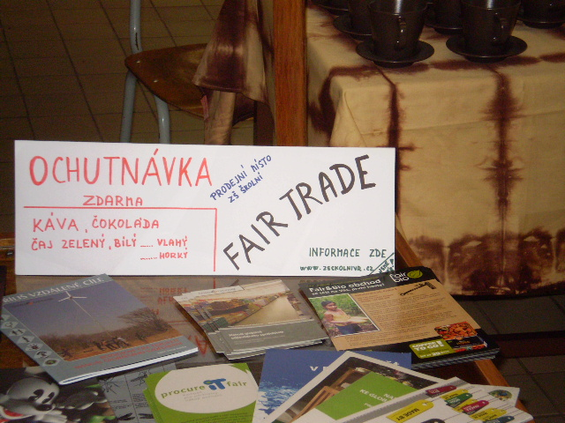

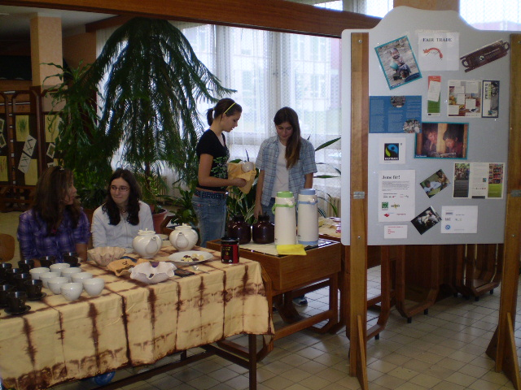

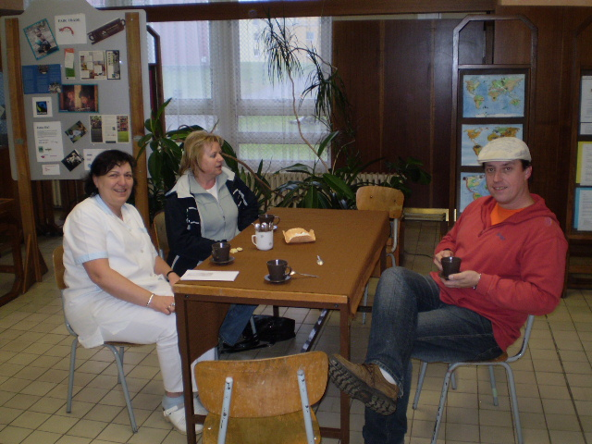
ochutnávka i informace
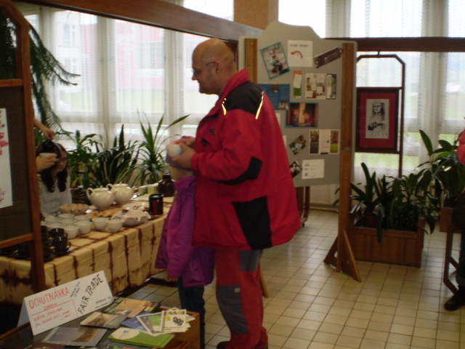

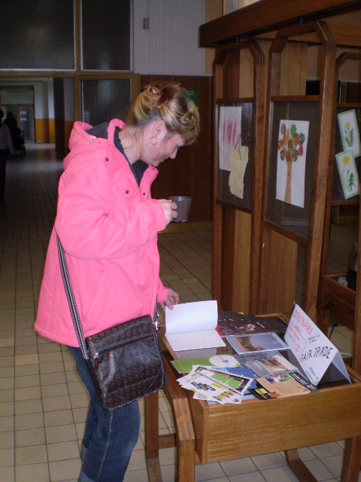

Minianketa – znáte výrobky fair trade ? ...... listopad 2010

Anketa v rámci projektu Jsme fér !
muž - žena věk do 30 let - nad 30 let

Výrobky fair trade : a) znám velmi dobře b) matně tuším o co se jedná c) neznám

Ankety se zúčastnilo 268 dospělých respondentů. Pouze 6,7% dotazovaných zná princip fungování fair trade výrobků a 19,4% pouze matně tuší. Nejvíce osvícených pochází z kategorie ženy nad 30 let (5,2%). Ze všech dotazovaných žen (213) pozná fair trade výrobky 6,6% žen, z 55 mužů pozná fair trade výrobky 5,5% z nich.
Ze 100 žáků sedmých až devátých tříd neslyšel o fair trade výrobcích nikdo.

Každý z oslovených dostal po vyplnění ankety základní údaje o fair trade (viz. níže) i s odkazem na zdroj podrobnějších informací.

Výrobky fair trade pomáhají odstraňovat chudobu v rozvojovém světě, garantují přiměřené
ohodnocení práce prvoproducentů,zaručují absenci dětské roboty,často jsou i v bio kvalitě.
Umožňují rozvoj tamních komunit.
„Fair trade výrobky poznáme podle ochranné známky Fairtrade: : www.info.fairtrade.net, nebo podle důvěryhodných výrobců – např. EZA,GEPA, EL PUENTE, DWP apod. www.zsskolnivr.cz, školní projekt Jsme fér ! V rámci programu Škola pro udržitelný život od Nadace Partnerství a střediska SEVER. Generální sponzor TOYOTA a finanční patron Královehradecký kraj, místní sponzor kuchyně Šimůnek. Prodejní místo ZŠ Školní !

Vyhodnocujeme anketu

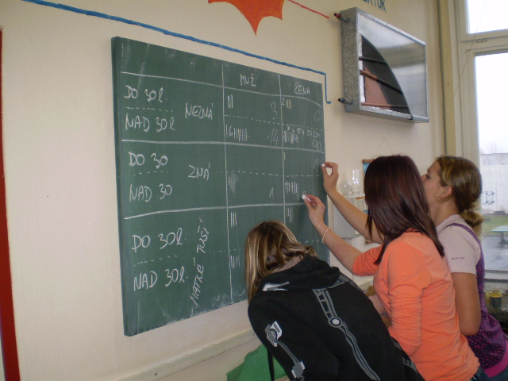

Propagace fair trade – seminář pro veřejnost, čajovna DDM,1.3.2011



Dělení banánu, prezentace o fair trade, promítání filmu

